MUĞLA SITKI KOÇMAN ÜNİVERSİTESİ
EDEBİYAT FAKÜLTESİ
SOSYOLOJİ BÖLÜMÜ
Sosyoloji Bölümü, Muğla Sıtkı Koçman Üniversitesi Fen-Edebiyat Fakültesi bünyesinde 1994–1995 eğitim- öğretim yılında kurulmuştur. Bölüm bünyesinde 1999 yılından bu yana yüksek lisans, 2008 yılı itibariyle de doktora programları hizmet vermektedir.
Sosyoloji Bölümünde, 2023-2024 eğitim-öğretim yılı itibariyle eğitim kadrosunda 4 Profesör, 1 Doçent, 4 Doktor Öğretim Üyesi, 1 Öğretim Görevlisi,1 Araştırma Görevlisi Doktor ve 1 Araştırma Görevlisi olmak üzere toplam 12 öğretim elemanı görev yapmaktadır. Bölüme Aralık 2022’den günümüze Prof. Dr. Zafer DURDU başkanlık etmektedir.
Bölümümüzde lisans, yüksek lisans ve doktora düzeyinde programlarımızın yanı sıra Aile Danışmanlığı gibi alanlarda sertifika programları da yer almaktadır. Bölümümüzde ayrıca çok sayıda TÜBİTAK, AB ve GEKA gibi ulusal ve uluslararası ajanslar tarafından desteklenen projeler yürütülmüş ve yürütülmektedir.
Bölümde, Türkiye ve Muğla genelinde, turizm, çevre, yaşlanma, köy, kırsal kalkınma, sürdürülebilirlik ve kent konularında uygulamalı araştırmalar; kültür, siyaset, kadın, edebiyat, hukuk, modernleşme, din ve genel sosyoloji-metodoloji alanında teorik çalışmalar yapılmaktadır.

AKADEMİK PERSONEL
Bölüm Başkanı: Prof. Dr. Zafer DURDU
Prof. Dr. Muammer TUNA
Prof. Dr. Şinasi ÖZTÜRK
Prof. Dr. Hasan ŞEN
Doç. Dr. Sergender SEZER
Dr. Öğr. Ü. Gökçen ERTUĞRUL
Dr. Öğr. Ü. Savaş ÇAĞLAYAN
Dr. Öğr. Ü. A. Ünal BOZYER
Dr. Öğr. Ü. Ebru AÇIK TURĞUTER
Arş. Gör. Dr. Mirace KARACA EVREN
Öğr. Gör. Volkan GÜLOĞLU
Arş. Gör. Gökalp Aral OTÇU

“De te fabula narratur”

Horace*

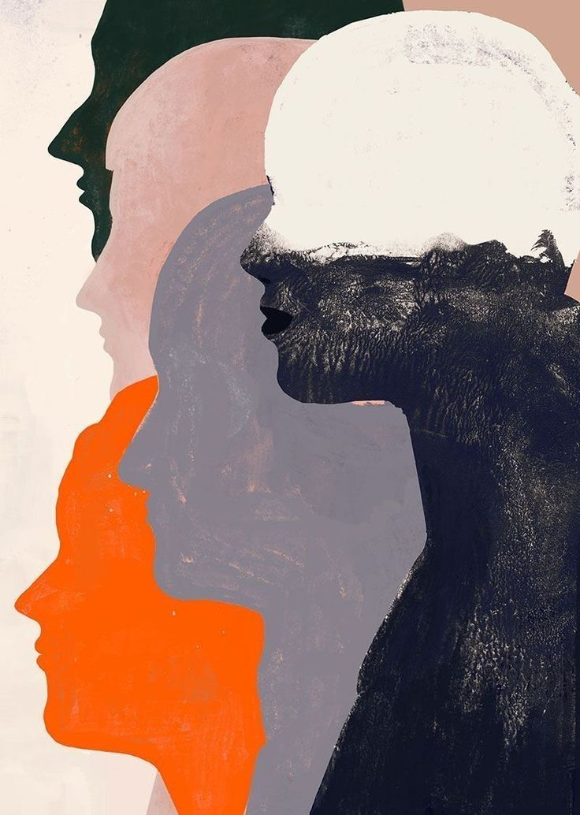

*Burada anlatılan senin hikâyendir

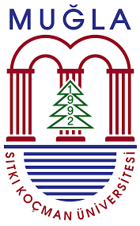

T.C.
MUĞLA SITKI KOÇMAN ÜNİVERSİTESİ
EDEBİYAT FAKÜLTESİ
SOSYOLOJİ BÖLÜMÜ

SOSYOLOJİ TOPLULUĞU
Geleneksel XXvII.
Sosyoloji Günleri

06-07-08 Mayıs 2026

EDEBİYAT FAKÜLTESİ
YAŞAR ÖZLEM AMFİSİ

MAYIS ÇARŞAMBA
06 060606


Saat 10.30-10.50- Müzik Dinletisi
- Öğr. Gör. Erhan İŞSEVEROĞLU
- Elif UZUNDERE

Saat 10.50-11.30- AÇILIŞ KONUŞMALARI
- Buse AKMAN , Sosyoloji Topluluğu Bşk.
- Arş. Gör. Dr. Mirace KARACA EVREN, Sosyoloji Bölümü
- Prof. Dr. Zafer DURDU, Sosyoloji Bölüm Başkanı
- Prof. Dr. Mustafa GÖKÇE, Edebiyat Fakültesi Dekanı
- Prof. Dr. Turhan KAÇAR, Rektör

Saat 11.30-12.30- AÇILIŞ KONFERANSI
Prof. Dr. Mim Sertaç TÜMTAŞ: “Nöbetleşe Dışlanma: Göç ve Sosyal Dışlanma Döngüsü”

Saat 12.30-13.30: Öğle Arası

Saat 13.30 –14.30: İŞ, EMEK, ÇALIŞMA OTURUMU
Oturum Başkanı: Mustafa Emre GÖRÜN
- Fatma SERDAR: Yapay Zekâ ve Çalışma Dünyasının Dönüşümü
- Zeynep KARADAĞ: Kadınların Çalışma Hayatına Katılımı: Belirleyiciler, Engeller ve Tutumlar
- Ayten Sudem CÖMERT: Mevsimlik Tarım İşçiliği ve Güvencesizlik: Antalya’daki Tarımsal İstihdam Rejimleri
- Ecem Nur BOZTEPE: Kent Yoksulluğu Perspektifinden Memur Emeklileri: Muğla- Menteşe

Saat 14.30-14.45: Ara

Saat 14.45-15.15: YAZAR KİTAP BULUŞMASI
*Çağatay UYSAL- ÖLÜMSÜZLÜK PARADOKSU

Saat 15.15-15.30: Ara – KISA FİLM GÖSTERİMİ
Saat 15.30- 16.45: TOPLUMSAL SORUNLAR OTURUMU
Oturum Başkanı: Şevval SARI
- Aycan Sude MAVİ: Çalışan Kadınların Meslek Yaşamındaki Dezavantajlar
- Çiğdem Zühal ERTAN: Akran Zorbalığına İlişkin Karşılaştırmalı Bir Analiz Denemesi
- İlkim EŞER: Toplumun Bağımlılığa Yönelik Tutumları ve Damgalama
- Beyza Nur KÖŞECİ: Geçim ve Direniş Kıskacında Türkiye’de Küçük Çiftçilerin Tarım Politikalarına Tepkileri
- Hayat ALKAN: Ambiyans Hizmetlerinde Görsel Bir Obje: Mekân İmajı İçin Kiralanan Kadınların Görünmez Emeği

SAAT 16.45-17.00: Ara

Saat 17.00-17.30: BİLGİ YARIŞMASI
MAYIS PERŞEMBE
08
07

Saat 10.00 – 11.00- LİSANSÜSTÜ OTURUMU
Oturum Başkanı: Arş. Gör. Gökalp Aral OTÇU
- Elif Müzeyyen BAŞBUĞ: Taş Devri Çizgi Filminde Gündelik Hayat Simülasyonu: “Serbest Zamanın Temsiline Sosyolojik Bakış”
- Hazal NİRGİZ: Türk ve Kelt Mitolojisinin Sosyal Yapı ve İnanç Bakımından Karşılaştırılmalı Analizi
- Mehmet KURAL: Sosyolojik Bir Olgu Olarak İntihar ve Damgalanma Deneyimleri
- İkbal Özlem GÜRSEL: Disney Prenses Filmleri ve Toplumsal Cinsiyet Temsillerinin Tarihsel Değişimi
11.00– 11.15– Ara

Saat 11.15 – 12.30 GÖRSEL SOSYOLOJİ OTURUMU
Oturum Başkanı: Dr. Öğr. Ü. Gökçen ERTUĞRUL
- Doç. Dr. Kubilay HOŞGÖR: Fenomenoloji ve Görsel Sosyoloji
- Dr. Öğr. Ü. Baki Bora HANÇA: “Medyadaki Görünürlük” ve Bize Yansıması
- Seval YILDIZ: Bir Toplumsal Benlik Sunumu Olarak Sanat ve Sanatçı
- Hatice GÖKMEN: Dune: Çöl Gezegeni Filmine Sosyolojik Bakış
- Elifnur TAKAY: Çomakdağ Oyuncak Bebeklerinin Toplumsal Cinsiyet Bağlamındaki Rolü

Saat 12.30-13.30 Öğle Arası

Saat 13.30 –14.30- KONFERANS
Prof. Dr. Özlem BALKIZ: “İşsizlik ve Güvencesizlik Arasında: İŞKUR İUP Programına Bağlı Çalışan Üniversite Mezunlarının Deneyimleri”

Saat 14.45-15:45- KONFERANS
* Prof. Dr. Z. Emine BOGENÇ DEMİREL: “Çeviri Sosyolojisi: Yeni Toplumsallıklarla Yapılanan Yeni Nesil Çeviri Pratikleri”

Saat 16.00– 17.00 ÇEVİRİ BİLİMİ ve SOSYOLOJİ
Oturum Başkanı: Dr. Öğr. Ü. Göksenin ABDAL
- Hazel Aysuk Wadforth KARATAŞ: Career Trajectories and Socially Conditioned Entry into Literary Translation: The Case of Niran Elçi
- Başak KILINÇ: Beyond the 95 Theses: A Sociological Analysis of Martin Luther's Life and Legacy
- Rabia KAHRİMAN- Sozdar Lorin KARABİBER: Étienne Dolet’s Agency as a Humanist Translator and Publisher from a Sociological Perspective

Saat 17.00-17.30: BİLGİ YARIŞMASI ve MÜZİK DİNLETİSİ

MAYIS CUMA

Saat 10.00–11.00: KARMA OTURUM
Oturum Başkanı: Ecem Nur BOZTEPE
- Nursel DEMİREL: Tazelenme Üniversitesi Katılımcılarında Ders ve Etkinliklere Katılımın İyi Oluş ve Yaşam Memnuniyetine Etkisi
- Ceren Ece EROL: Turistik Bir Kentte Dindar Bir Birey Olmak
- Hasan AKYÜZ-Rümeysa ÖREN: Kadınların Dinsel Tutumlarındaki Farklılıklar Üzerinden Sosyolojikler Bir Analiz
- Melike ASLAN: Osmanlı Kıyafet Kültürüne Gündelik Hayat Sosyolojisi Bağlamında Bakmak
11.00– 11.15 –KISA FİLM GÖSTERİMİ
Saat 11.15–12.30 KONFERANS
Dr. Öğr. Ü. Ferhat DEĞER, “Sosyal Araştırma: Anket Şirketlerine Bırakılmayacak Kadar Ciddi Bir İş”

Saat 12.30–13.30: Öğle Arası
13.30– 14.00 MALTEPE ÜNİVERSİTESİ SOSYOLOJİ ÖĞRENCİLERİ
Oturum Başkanı: Ayten Sudem CÖMERT
- Ayşegül AYDIN: Dijital Çağda Benlik Sunumu: Performansın Süreklileşmesi ve Gündelik Yaşamın Dönüşümü
- Talha EKİZOĞLU: Sosyolojiyi Konumlandırmak: Pozitif Bir Bilim Olarak Sosyoloji
14.00– 14.15 –KISA FİLM GÖSTERİMİ
14.15- 15.15 KIRIKKALE ÜNİVERSİTESİ SOSYOLOJİ ÖĞRENCİLERİ
Oturum Başkanı: Rümeysa ÖREN
- Filiz TAŞKIN: Akışkan Modernite Bağlamında Türkiye’de Tüketim Pratikleri
- Sude Nur ACAR: Popüler Kültür ve Koleksiyonerlik Pratiklerinde Sembolik Benlik Sunumu
- Yiğit Ulaş AYGÜN: Dijitalleşme ve Emeğin Dönüşümü
- Feyza Gökçe AYÇİÇEK: Kamusal Alanda Akademik Görünürlük
15.30-16.15 SOSYAL HİZMET OTURUMU
Oturum Başkanı: İlkim EŞER
- Mine Gamze SAĞIROĞLU: Menopoza Geçiş Süreci ve Menopozla Kadınların Yaşam Dönüşümleri, Güçlenme Deneyimleri
- Neslihan TANKULU: Evlat Edinmiş Aile Deneyimleri
- Nurlana DASHAMIRZADE-Melisa KIRKIL-Ruksora MAMNANOVA: Toplu Taşıma Kullanımı, Çevresel Kaygı ve Seyahat Deneyimi
16.30- 17.00 SOSYAL HİZMET POSTER SUNUMLARI
- Sevim ATAMAN- Eylül GÖKÇE: Sosyal Medya Bağımlılığı
- Nihal ZEYBEK- Rabia TARIM: Çocuk Fenomenler
- Zehra GÖKÇE: Boşanmış Aile Çocuklarının Yalnızlığı
- Arzu KUTLU: Gençlerin Mezhep Farklılıkları
17.00-17.30 DEĞERLENDİRME OTURUMU

